МИНИСТЕРСТВО ОБРАЗОВАНИЯ, НАУКИ И МОЛОДЕЖНОЙ ПОЛИТИКИ ЗАБАЙКАЛЬСКОГО КРАЯ
Государственное профессиональное образовательное учреждение
«Читинский техникум отраслевых технологий и бизнеса»

Синтез комбинационно-логических схем
Методическое пособие

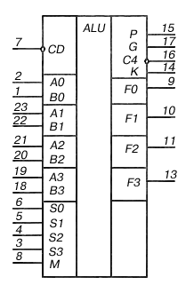

Чита 2020

Семченкова И.И. Синтез комбинационно-логических схем: Метод. пособие − Чита: ЧТОТиБ, 2020. − 45 с.
Табл. 2 Ил. 26 Библ. 4 наим.
Методическое пособие составлено в соответствии с рабочей программой профессиональной дисциплины - «Архитектура компьютерных систем». В курсе данной дисциплины предполагается изучение темы «Организация и принцип работы основных логических блоков компьютерной системы», практические работы по данной теме вызывают наибольшие затруднения у студентов, в связи с недостаточным оснащением учебными материалами. Данное пособие призвано помочь студенту разобраться в теоретических вопросах и подготовиться к выполнению следующих практических работ: Построение логических схем; Синтез логических устройств; Использование логических устройств в вычислительной техники.
Для работы с данным пособием требуются начальные знания о цифровых логических системах, логических элементах И, ИЛИ, НЕ, И-НЕ, ИЛИ-НЕ, и т.д.
Методическое пособие содержит: введение, темы и содержание методического материала, заключение, список использованных источников.
Методическое пособие предназначено для студентов специальности 09.02.07 – Информационные системы и программирование: программист.

© Учебное пособие. Издательство ГПОУ ЧТОТиБ, 2020
© Семченкова И.И., 2020
© Оформление. Издательство ГПОУ ЧТОТиБ, 2020

Читинский техникум отраслевых технологий и бизнеса

Содержание

Введение 4
Интегральная микросхема. Общая информация 6
Функциональное назначение микросхемы 9
Алгоритм синтеза комбинационно-логической схемы 13
Сумматоры 15
Триггеры. Общие сведения 21
Нетактируемые триггеры 22
Синтез RS-триггера (S-типа) 25
Синтез RS-триггера (R-типа) 26
Синтез RS-триггера (E-типа) 27
Тактируемые триггеры 28
Синтез RSC-триггера 31
D-триггер (триггер задержки) 32
Синтез D-триггера 34
JK-триггер 35
Синтез JK-триггера 38
T-триггер 39
Заключение 43
Список использованных источников 44

Введение

Меня два раза спрашивали [члены Парламента]: «Скажите на милость, мистер Бэббидж, что случится, если вы введете в машину неверные цифры? Сможем ли мы получить правильный ответ?»
Я не могу себе даже представить какая путаница в голове может привести к подобному вопросу.
Charles Babbage

Слово «микропроцессоры» у всех на слуху. Однако далеко не все могут ответить по существу, что же такое «микропроцессор». Часто препятствием в освоении микропроцессорной техники становиться непонимание того, как работает сам микропроцессор или микроконтроллер. В данном пособии сделана попытка объяснить принципы устройства этих микросхем на примерах упрощённых вариантов внутренней структуры.
Микропроцессорная техника является частью цифровой техники. Поэтому, не зная основ цифровой техники, невозможно понять, как работает микропроцессор.
Целью данного пособия является изучение принципов построения, логической структуры и функциональных особенностей цифровых устройств в курсе учебной дисциплины «Архитектура компьютерных систем», а также получение практических навыков анализа и синтеза цифровых устройств различного назначения.
Необходимо начать с самых элементарных вопросов: из каких элементов строятся цифровые схемы и как они устроены? Затем нужно научиться реализовывать на основе этих простейших элементов устройства любой сложности. Следует отметить, что в данном пособии Вы не получите обзора всего разнообразия цифровых устройств. Будут рассмотрены только те цифровые устройства, синтез которых непосредственно предполагается в курсе практических работ по дисциплине «Архитектура компьютерных систем». А именно сумматоров и триггеров. К сожалению, ряд устройств, таких как шифраторы-дешифраторы, мультиплексоры-демультиплексоры, регистры и др., не будут рассмотрены в данном пособии в силу ограниченности количества часов по данной теме в курсе дисциплины. Однако, применив рассмотренные методы построения цифровых устройств, при необходимости, можно разобраться с оставшимися за рамками данного пособия устройствами самостоятельно.

Интегральная микросхема. Общая информация

Компьютеры — это как велосипед. Только для нашего сознания
Стивен Пол Джобс

Интегральная (микро)схема (ИС, ИМС, м/сх, англ. integrated circuit, IC, microcircuit), чип, микрочип (англ. microchip, silicon chip, chip) — микроэлектронное устройство — электронная схема произвольной сложности (кристалл), изготовленная на полупроводниковой подложке (пластине или плёнке) и помещённая в неразборный корпус, или без такового, в случае вхождения в состав микросборки.
Часто под интегральной схемой (ИС) понимают собственно кристалл или плёнку с электронной схемой, а под микросхемой (МС, чипом) — ИС, заключённую в корпус.
Изобретение микросхем началось с изучения свойств тонких оксидных плёнок, проявляющихся в эффекте плохой электропроводимости при небольших электрических напряжениях. Проблема заключалась в том, что в месте соприкосновения двух металлов не происходило электрического контакта или он имел полярные свойства. Глубокие изучения этого феномена привели к открытию диодов, а позже транзисторов и интегральных микросхем.
Классификации ИС по степени интеграции, по типу обрабатываемого сигнала, а также по технологии изготовления и используемым материалам представлены ниже (см. рис. 1, 2, 3).

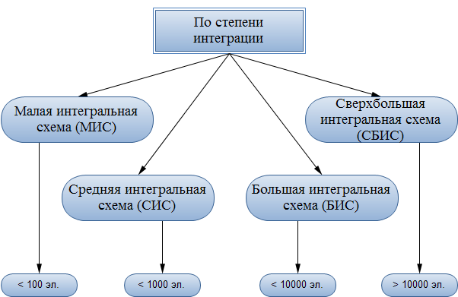

Рис. 1. Классификация ИС по степени интеграции

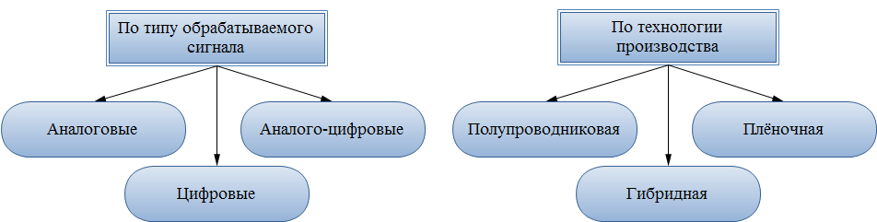

Рис. 2. Классификация ИС по типу обрабатываемого сигнала

Рис. 3. Классификация ИС по технологии изготовления

Условное обозначение микросхем состоит из четырех элементов (1500ЛА2, 155ТМ2). Первый элемент — цифра, указывающая на конструктивно-технологическое исполнение: 1, 5, 6, 7 – полупроводниковые; 2, 4, 8 — гибридные; 3 — прочие микросхемы (пленочные, вакуумные и керамические микросхемы). Второй элемент — две-три цифры, обозначающие порядковый номер разработки данной серии микросхемы. Номер серии образуется цифрами первого и второго элементов. Третий элемент — две буквы, обозначающие функциональную классификацию микросхемы, при этом первая буква обозначает подгруппу, а вторая — вид микросхемы. Четвертый элемент — порядковый номер разработки по функциональному признаку микросхемы. Этот номер может состоять из одной или нескольких цифр. Таким образом, запись 155ТМ2 расшифровывается как полупроводниковая микросхема серии 155, являющаяся триггером D-типа, порядковый номер которого равен двум. Для микросхем широкого применения в начале условного обозначения указывается буква «К», например К155ТМ2. В конце условного обозначения микросхемы может быть буквенный индекс (от А до Я), характеризующий отличие микросхемы данного типа по численному значению одного или нескольких параметров, например К140УД8А отличается от К140УД8Б.
Пример микросхемы с обозначением представлен на рисунке 4.

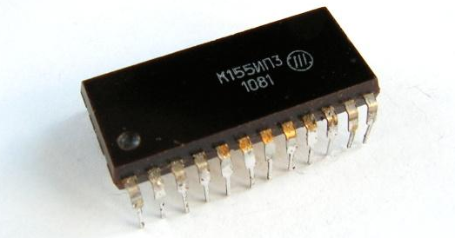

Рис. 4. Микросхема с обозначением

Функциональное назначение микросхемы

Классификация микросхем по функциональному назначению представлена в таблице 1.

Таблица 1. Функциональное назначение микросхем
Функциональное назначение микросхемы | Буквенное обозначение функции
Генераторы сигналов
гармонические | ГС
специальной формы | ГФ
прямоугольной формы | ГГ
линейно изменяющихся | ГЛ
шума | ГМ
прочие | ГП
Детекторы
амплитудные | ДА
частотные | ДС
фазовые | ДФ
импульсные | ДИ
прочие | ДП
Коммутаторы и ключи
тока | КТ
напряжения | КН
прочие | КП
Модуляторы
амплитудные | МА
частотные | МС
фазовые | МФ
импульсные | МИ
прочие | МП
Преобразователи
частоты | ПС
фазы | ПФ
напряжения | ПН
длительности (импульсов) | ПД
мощности | ПМ
уровня (согласователи) | ПУ
код — аналог (декодирующие) | ПА
аналог — код (кодирующие) | ПВ
код — код | ПР
прочие | ПП
Усилители
синусоидальных сигналов | УС
постоянного тока | УТ
видеоусилители | УБ
импульсных сигналов | УИ
повторители | УЕ
высокой частоты | УВ
промежуточной частоты | УР
низкой частоты | УН
считывания и воспроизведения | УЛ
индикации | УМ
операционные и дифференциальные | УД
прочие | УП
Устройства селекции и сравнения
амплитудные (уровня сигнала) | СА
временные | СВ
частотные | СС
фазовые | СФ
прочие | СП
Устройства (линии) задержки
пассивные | БМ
активные | БР
прочие | БП
Фильтры
верхних частот | ФВ
нижних частот | ФН
полосовые | ФЕ
режекторные (заградительные) | ФР
прочие | ФП
Формирователи импульсов
прямоугольной формы | АГ
импульсов специальной формы | АФ
адресных токов | АА
разрядных токов | АР
прочие | АП
Вторичные источники питания
выпрямители | ЕВ
преобразователи | ЕМ
стабилизаторы напряжения | ЕН
стабилизаторы тока | ЕТ
прочие | ЕП
Наборы элементов (микросборки)
диодов | НД
транзисторов | НТ
резисторов | HP
конденсаторов | НЕ
комбинированные | НК
прочие | НП
Многофункциональные устройства
аналоговые | ХА
цифровые (логические) | ХЛ
комбинированные | ХК
прочие | ХП
Логические элементы
И | ЛИ
ИЛИ | ЛЛ
НЕ | ЛН
И-ИЛИ | ЛС
И-НЕ | ЛА
ИЛИ-НЕ | ЛЕ
И-НЕ / ИЛИ-НЕ | ЛБ
И-ИЛИ-НЕ | ЛР
И-ИЛИ-НЕ / И-ИЛИ | ЛК
ИЛИ-НЕ / ИЛИ | ЛМ
Расширители | ЛД
прочие | ЛП
Триггеры
Шмитта | ТЛ
динамические | ТД
типа Т | ТТ
типа RS | ТР
типа D | ТМ
типа JK | ТВ
комбинированные | ТК
прочие | ТП
Элементы арифметических и дискретных устройств
регистры | ИР
сумматоры | ИМ
полусумматоры | ИЛ
счетчики | ИЕ
шифраторы | ИВ

Комбинационные схемы - это схемы, у которых выходные сигналы Y = (у1, у2, ..., уm) в любой момент дискретного времени однозначно определяются совокупностью входных сигналов Х = (х1, х2,..., хn), поступающих в тот же момент времени t. Реализуемый в КС способ обработки информации называется комбинационным потому, что результат обработки зависит только от комбинации входных сигналов и формируется сразу при поступлении входных сигналов. Поэтому одним из достоинств комбинационных схем является их высокое быстродействие. Преобразование информации однозначно описывается логическими функциями вида y=f(x). Логические функции и соответствующие им комбинационные схемы подразделяют на регулярные и нерегулярные структуры. Регулярные структуры предполагают построение схемы таким образом, что каждый из ее выходов строится по аналогии с предыдущими. В нерегулярных структурах такая аналогия отсутствует. Многие регулярные структуры положены в основу построения отдельных ИС малой и средней степени интеграции или отдельных функциональных частей БИС и СБИС. Из регулярных комбинационных схем наиболее распространены дешифраторы, шифраторы, схемы сравнения, комбинационные сумматоры, коммутаторы и др.
Для построения любой КС необходима таблица истинности ее функционирования (составляется или задается), затем составляется функция зависимости каждого выхода схемы от входа (в форме СДНФ, которую затем можно перевести в упрощенную форму) и производится построение схемы на определенных логических элементах (чаще всего на И-НЕ и ИЛИ-НЕ).

Алгоритм синтеза комбинационно-логической схемы

Алгоритм синтеза состоит из семи последовательных шагов:
- Записать название логической схемы
- Записать общий вид схемы
- Составить таблицу истинности
- По таблице истинности заполнить карту Карно
- Из карты Карно получить минимизированное уравнение
- Перевезти уравнение в базис согласно заданию
- Начертить схему устройства в требуемом базисе.

Начало
Записать название логической схемы
Записать общий вид схемы
Составить таблицу истинности
Заполнить карту Карно
Получить минимизированное уравнение
Перевезти уравнение в базис
Начертить схему устройства
Конец

Рис. 5. Алгоритм синтеза комбинационно-логической схемы

Сумматоры

Программист должен обладать способностью первоклассного математика к абстракции и логическому мышлению в сочетании с эдисоновским талантом сооружать всё, что угодно, из нуля и единицы.
Он должен сочетать аккуратность бухгалтера с проницательностью разведчика, фантазию автора детективных романов с трезвой практичностью экономиста
П.П. Ершов

Двоичные сумматоры позволяют суммировать два двоичных числа и являются основным блоком процессора. При сравнении процессоров наиболее важной характеристикой является разрядность сумматора, входящего в их состав. В современной технике двоичные сумматоры используются в приемопередающей аппаратуре, такой как цифровой тюнер (цифровой ресивер) или в приемниках сотовых аппаратов G3 или LTE. Поэтому найти высокооплачиваемую работу без опыта работы с двоичными сумматорами достаточно проблематично.

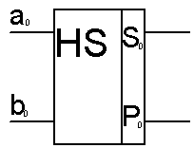

Рис. 6. Условное обозначение полусумматора

Полусумматор — логическая схема, имеющая два входа и два выхода (двухразрядный сумматор, бинарный сумматор). Полусумматор используется для построения двоичных сумматоров. Полусумматор производит сложение в пределах одного разряда (без учета возможной пришедшей единицы из младшего разряда).
Таблица истинности:
a₀ | b₀ | S₀ | P₀
0 | 0 | 0 | 0
0 | 1 | 1 | 0
1 | 0 | 1 | 0
1 | 1 | 0 | 1
Здесь a₀ и b₀ - два входа (для слагаемых), S₀ и P₀ - два выхода (сумма и перенос в следующий разряд).
Уравнение:
S₀ = (a₀ & b₀ ) (a₀ & b₀)
P₀ = a₀ & b₀
Общая схема:
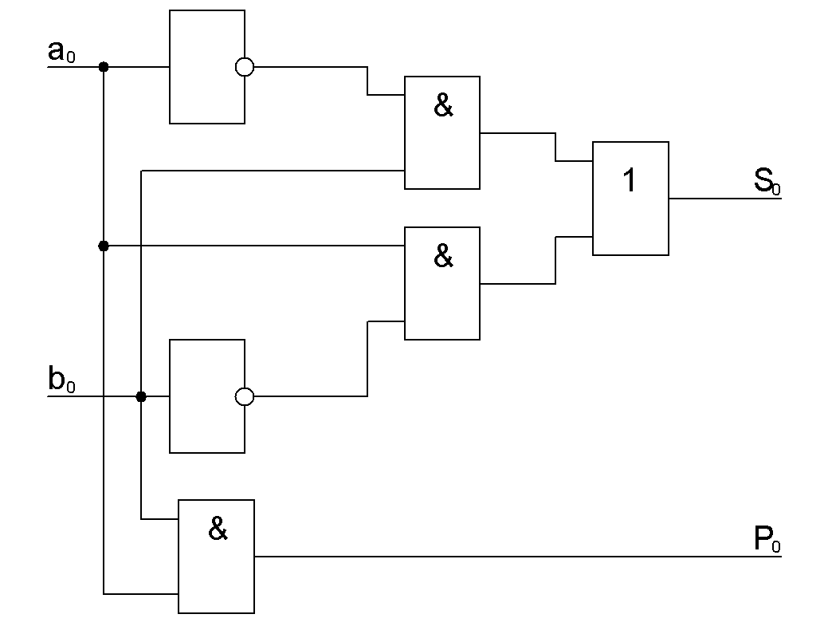
Применив формулу (a₀ & b₀ ) (a₀ & b₀) = a₀ b₀ , общую схему полусумматора можно представить следующим образом:
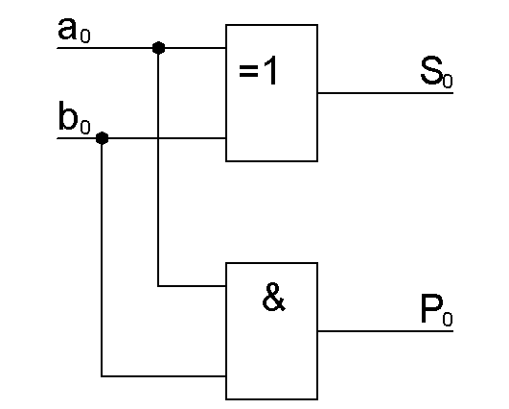
Схема полусумматора формирует перенос в следующий разряд, но не может учитывать перенос из предыдущего разряда, поэтому она и называется полусумматором. Таблицу истинности полного двоичного одноразрядного сумматора можно получить из правил суммирования двоичных чисел. Она уже приведена выше. В обозначении входов использовано следующее правило: в качестве входов использованы одноразрядные числа A и B; перенос обозначен буквой P; для обозначения входа переноса используется буква I (сокращение от английского слова input — вход); для обозначения выхода переноса используется буква O (сокращение от английского слова output — выход).

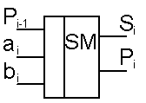

Рис. 7. Условное обозначение сумматора

Cумматоры — тринарные (трёхоперандные) сумматоры по модулю с разрядом переноса, характеризующиеся наличием трёх входов, на которые подаются одноимённые разряды двух складываемых чисел и перенос из предыдущего (более младшего) разряда, и двумя выходами: на одном реализуется арифметическая сумма по модулю в данном разряде, а на другом — перенос в следующий (более старший разряд). Такие сумматоры изначально ориентированы только на показательные позиционные системы счисления.
Таблица истинности:
P_{i-1} | a_{i} | b_{i} | S_{i} | P_{i}
0 | 0 | 0 | 0 | 0
0 | 0 | 1 | 1 | 0
0 | 1 | 0 | 1 | 0
0 | 1 | 1 | 0 | 1
1 | 0 | 0 | 1 | 0
1 | 0 | 1 | 0 | 1
1 | 1 | 0 | 0 | 1
1 | 1 | 1 | 1 | 1
Здесь a_{i} и b_{i} - два входа (для слагаемых), P_{i-1} – перенос из предыдущего разряда, S_{i} и P_{i} - два выхода (сумма и перенос в следующий разряд).
Уравнение:
S_{i} = (P_{i-1} & (a_{i} & b_{i} ) (a_{i} & b_{i})) (P_{i-1} & ((a_{i} & b_{i} ) (a_{i} & b_{i}))) = (P_{i-1} & a_{i} b_{i}) (P_{i-1} & (a_{i} b_{i})) = P_{i-1} (a_{i} b_{i})
P_{i} = (a_{i} & b_{i} ) (P_{i-1} & a_{i} ) (P_{i-1} & b_{i}) = (a_{i} & b_{i} ) (P_{i-1} & (a_{i} b_{i}))

Общая схема:
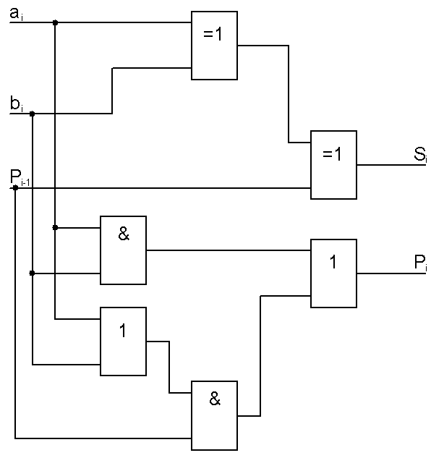

Для того чтобы получить многоразрядный сумматор, достаточно соединить входы и выходы переносов соответствующих двоичных разрядов. Схема соединения одноразрядных сумматоров для реализации четырехразрядного сумматора приведена на рисунке 8.

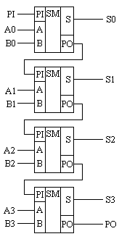
Рис. 8. Принципиальная схема многоразрядного двоичного сумматора
Одноразрядные сумматоры практически никогда не использовались, так как почти сразу же были выпущены микросхемы многоразрядных сумматоров. Полный двоичный четырехразрядный сумматор изображается на схемах как показано на рисунке 9.

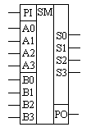

Рис. 9. Условно-графическое изображение полного двоичного многоразрядного сумматора

Естественно, в приведенной на рисунке 8 схеме рассматриваются только принципы работы двоичных сумматоров. В реальных схемах никогда не допускают последовательного распространения переноса через все разряды многоразрядного сумматора. Для увеличения скорости работы двоичного сумматора применяется отдельная схема формирования переносов для каждого двоичного разряда. Таблицу истинности для такой схемы легко получить из алгоритма суммирования двоичных чисел, а затем применить хорошо известные нам принципы построения цифровой схемы по произвольной таблице истинности.

Триггеры. Общие сведения

Я осознал, что компьютер — это глупая машина,
обладающая способностями выполнять невероятно умные вещи,
тогда как программисты — это умные люди, у которых талант делать невероятные глупости. Короче, они нашли друг друга.
Bill Bryson

Устройство, имеющее два устойчивых состояния, называют триггером. В триггере два выхода: один — прямой, а другой — инверсный. Потенциалы на них взаимно инвертированы: лог. 1 на одном выходе соответствует лог. 0 на другом. С приходом переключающих (запускающих) сигналов переход триггера из одного состояния в другое происходит лавинообразно, и потенциалы на выходах меняются на противоположные. В интервале между переключающими сигналами состояние триггера не меняется, т. е. он «запоминает» поступление сигналов, отражая это величиной потенциала на выходе, это дает возможность использовать его как элемент памяти.
При лавинообразных переключениях на выходе триггера формируются прямоугольные импульсы с крутыми фронтами. Это позволяет использовать триггер для формирования прямоугольных импульсов из напряжения другой формы (например, из синусоидального). При двух последовательных переключениях триггера на выходе формируется один импульс, т. е. триггер можно использовать в качестве делителя частоты переключающих сигналов с коэффициентом, равным двум.
Различают нетактируемые и тактируемые триггеры. Нетактируемый (асинхронный) триггер может менять свое состояние переключающими сигналами в любое время. Тактируемый (синхронный) триггер переключается синхронно с поступлением специального тактирующего импульса.
Классификация триггеров, описанных в данной главе, приведена на рис. 10.
Промышленность выпускает разнообразные типы триггеров в интегральном исполнении. Кроме того, их можно выполнять на цифровых интегральных микросхемах, операционных усилителях и транзисторах.
Итак, триггеры широко используются для создания различных счетчиков и делителей частоты. На них строятся элементы памяти, такие как ОЗУ или регистры. Именно поэтому трудно найти работу выпускнику, который не освоил работу с триггерами.

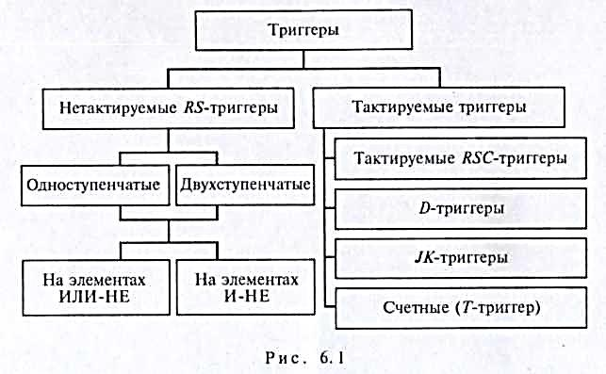
Рис. 10. Классификация триггеров

Нетактируемые триггеры

Изучение работы триггеров начнем с простейшего триггера, который называется RS-триггер. RS-триггер получил название по названию своих входов. Вход S (Set — установить англ.) позволяет устанавливать выход триггера Q в единичное состояние (записывать единицу). Вход R (Reset — сбросить англ.) позволяет сбрасывать выход триггера Q (Quit — выход англ.) в нулевое состояние (записывать ноль).
На выходе элемента И-НЕ (ИЛИ-HE) имеется инвертор (усилитель). В структуре из двух таких элементов можно обеспечить положительную обратную связь (если вход одного элемента соединить с выходом другого). Такой структурой является RS-триггер. Он имеет два выхода: прямой Q и инверсный ¬Q и два входа: S — установки прямого выхода в 1 (говорят: «установки триггера в 1») и R — установки триггера в 0. Данный триггер — асинхронный RS-триггер.
В качестве запоминающей ячейки RS-триггер входит в состав более сложных интегральных триггеров, а также используется самостоятельно.
RS-триггер на элементах ИЛИ-HE. Рассмотрим воздействие на RS триггер (рис. 11, а) комбинаций сигналов S = 1, R = 1 и S = 0, R = 0. Сочетание S = 1, R= 1 является запрещенным, так как при нем на обоих выходах триггера устанавливаются лог. 0 и после снятия входных сигналов состояние его непредсказуемо. Для элемента ИЛИ-HE лог. 0 является пассивным сигналом: с его поступлением на вход состояние выхода элемента не изменяется, поэтому появление комбинации S = 0, R = 0 не изменяет состояния триггера.

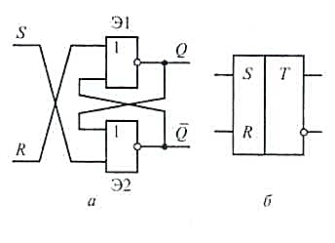

Рис. 11. RS-триггер

Лог. 1 для элемента ИЛИ-HE является активным сигналом: наличие ее на входе элемента однозначно определяет на его выходе лог. 0 вне зависимости от сигнала на другом входе. Следовательно, переключение рассматриваемого триггера начинает лог. 1, и вход S (установки триггера в состояние Q =1) должен быть связан с элементом, выход которого принят за ¬Q.
Из сказанного понятно, что для переключения триггера в состояние Q = 1 на его входы следует подать комбинацию S=1, R = 0, а для переключения в состояние Q = 0 — комбинацию S= 0, R = 1.
Пусть триггер (см. рис. 11, а) находится в состоянии 0(Q = 0, ¬Q = 1), а на входах действуют сигналы S = 0, R = 0. Для его переключения в состояние Q = 1 подадим на входы комбинацию S = 1, R = 0. Тогда на выходе элемента Э2 установится лог. 0, на входах элемента Э1 будут одновременно присутствовать лог. 0, и на выходе Q установится лог. 1 — триггер переключится в новое состояние (Q = 1, ¬Q = 0). Для его переключения из этого состояния на входы должна поступить комбинация S = 0, R = 1. После чего на выходе Q будет лог. 0, на входах элемента Э2 одновременно окажутся лог. 0 и его выход примет потенциал, соответствующий ¬Q = 1, т. е. триггер переключится в состояние Q = 0, ¬Q = 1.
Отсюда следует, что время переключения триггера t_{пер} равно удвоенному времени переключения логического элемента (удвоенному времени задержки — 2t_{з}). Часто, предусматривая запас по времени, принимают t_{пер} = 3t_{з}. Для надежного переключения триггера длительность входного переключающего сигнала не должна быть меньше t_{пер}. Условное изображение RS-триггера приведено на рис. 11, б.
На рис. 12 представлена идеализированная временная диаграмма RS-триггера, на которой время переключения триггера принято равным нулю. Предполагается, что до момента t₁, S = 0, R = 0 и триггер находится в состоянии Q = 0. В момент t₁, комбинация S = 1, R = 0 переключает триггер в состояние Q = 1. При t = t₂ на входах устанавливается сочетание S = 0, R = 0, при котором состояние триггера сохраняется прежним. Комбинация S = 1, R = 0, появляющаяся в момент t₃, и комбинация S = 0, R = 0 в момент t₄ никаких изменений не вносят, по-прежнему Q = 1. Только в момент t₅ сочетание S = 0, R = 1 вызывает переключение триггера в состояние Q = 0. Вслед за этим изменение логической переменной на входе R состояния триггера не меняет. Новое переключение происходит в момент t₆ при поступлении на входы комбинации S = 1, R = 0. Запрещенное сочетание сигналов S = 1, R = 1 на диаграмме отсутствует.
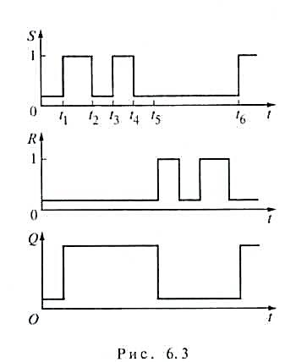
Рис. 12. Временная диаграмма RS-триггера

RS-триггер на элементах И-НЕ. Для элемента И-НЕ активным сигналом является лог. 0: наличие лог. 0 хотя бы на одном входе обусловливает на выходе лог. 1 независимо от сигналов на других входах. Лог. 1 для такого элемента является пассивным сигналом: с ее поступлением на вход состояние выхода элемента не изменяется. Отсюда следует, что переключение триггера на элементах И-НЕ начинается лог. 0. На условном изображении такого триггера это показывают инверсными входами. Нетрудно понять, что для данного триггера комбинация входных сигналов S= 0, R = 0 является запрещенной, а комбинация S = 1, R = 1 не меняет его предыдущего состояния.

Синтез RS-триггера (S-типа)

Условное обозначение RS-триггера:
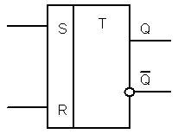

Таблица истинности RS-триггера S-типа:
R | S | Q^{t} | Q^{t+1}
0 | 0 | 0 | 0
0 | 0 | 1 | 1
0 | 1 | 0 | 1
0 | 1 | 1 | 1
1 | 0 | 0 | 0
1 | 0 | 1 | 0
1 | 1 | 0 | 1
1 | 1 | 1 | 1
Карта Карно:
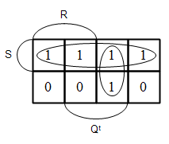
Уравнение RS-триггера S-типа:
Q^{t+1}=Sν¬RQ^{t}

Синтез RS-триггера (R-типа)

Таблица истинности RS-триггера R-типа:
R | S | Q^{t} | Q^{t+1}
0 | 0 | 0 | 0
0 | 0 | 1 | 1
0 | 1 | 0 | 1
0 | 1 | 1 | 1
1 | 0 | 0 | 0
1 | 0 | 1 | 0
1 | 1 | 0 | 0
1 | 1 | 1 | 0
Карта Карно:
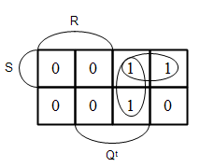
Уравнение RS-триггера R-типа:
Q^{t+1}=¬RSν¬RQ^{t}

Синтез RS-триггера (E-типа)

Таблица истинности RS-триггера E-типа:
R | S | Q^{t} | Q^{t+1}
0 | 0 | 0 | 0
0 | 0 | 1 | 1
0 | 1 | 0 | 1
0 | 1 | 1 | 1
1 | 0 | 0 | 0
1 | 0 | 1 | 0
1 | 1 | 0 | 0
1 | 1 | 1 | 1

Карта Карно:
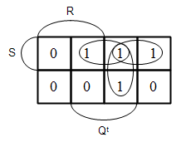
Уравнение RS-триггера E-типа:
Q^{t+1}=¬RSνSQ^{t}ν¬RQ^{t}

Тактируемые триггеры

На входы логического элемента или устройства сигналы не всегда поступают одновременно, так как перед этим они могут проходить через разное число элементов с различной задержкой. Это явление описывают как состязания или гонки сигналов. В результате в течение некоторого времени на входах создается непредвиденная ситуация: новые значения одних сигналов сочетаются с предыдущими значениями других, что может привести к ложному срабатыванию элемента (устройства). Последствия гонок можно устранить временным стробированием, когда на элемент, кроме информационных сигналов, подаются тактирующие (синхронизирующие) импульсы, к моменту прихода которых информационные сигналы заведомо успевают установиться на входах.
Тактируемый триггер, кроме информационных входов, имеет синхронизирующий (тактирующий, тактовый) вход С; сигналы на информационных входах воздействуют на такой триггер только с поступлением сигнала на синхронизирующий вход. Различают следующие виды трактуемых триггеров: RS-триггеры, двухступенчатые RS- триггеры, D-триггеры и JK-триггеры.
Тактируемый RS-триггер. В схему тактируемого RS-триггера, собранного на элементах ИЛИ-HE, входит асинхронный RS-триггер Т1 и два конъюнктора входной логики (рис. 13, а). Последние передают переключающую лог. 1 с информационного S- или R-входа на соответствующие входы триггера T1 только при наличии на синхронизирующем входе С лог. 1. При С = 0 информация с S- и R- входов на триггер Т1 не передается.
Рассматриваемый триггер можно выполнить и на запоминающей ячейке, реализованной на элементах И-НЕ.
Условное изображение тактируемого триггера приведено на рис. 13, б. В тексте тактируемый RS-триггер сокращенно обозначают как RSC-триггер.
Синхронизирующие входы триггера могут быть статическими и динамическими. Статический вход не теряет своего управляющего действия, пока на нем присутствует тактовый (синхро) импульс. Такие входы имеет триггер, изображенный на рис. 13, а. В присутствии тактового импульса эти триггеры будут изменять свое состояние при каждой смене комбинаций логических потенциалов на входах S и R. Динамический синхровход воздействует на состояние выходов триггера в момент своего появления (передним фронтом) или окончания (задним фронтом).

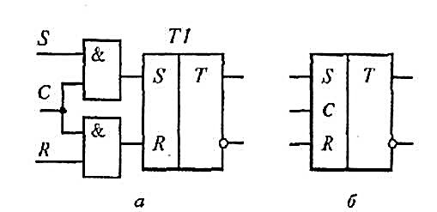

Рис. 13. Условное изображение тактируемого триггера

Двухступенчатый тактируемый RS-триггер. Каждая ступень двухступенчатого тактируемого RS-триггера представляет собой тактируемый RS-триггер (рис. 14, а). При появлении на С-входе лог. 1 триггер Т1 воспринимает информацию на входах S и R, определяющую его состояние. В это время на входе С триггера Т2 за счет инвертора присутствует лог. 0, и информация с выходов Т1 не воздействует на триггер Т2. В момент окончания действия лог. 1 на С-входе (С = 0) на выходе инвертора появляется лог. 1, разрешающая перезапись в триггер Т2 информации из триггера Т1. Таким образом, в первую ступень информация с входов S и R записывается с поступлением тактового импульса, т. е. по его переднему фронту; состояние первой ступени передается второй с окончанием тактового импульса, т.е. по его срезу. По этому внешнему проявлению тактирующего импульса С-вход описанного триггера можно рассматривать как динамический.

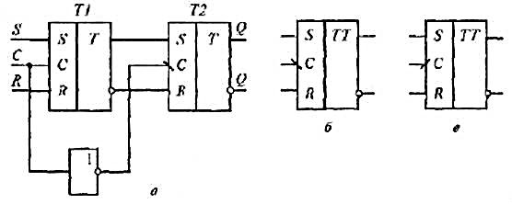

Рис. 14. Двухступенчатый тактируемый RS-триггер

Условное изображение двухступенчатого RS-триггера, в котором переключение выходов второй ступени триггера происходит перепадом входного сигнала нз 1 в 0 (перепадом 1/0), приведено на рис. 14, б. Условное изображение триггера с С-входом, переключающим триггер перепадом 0/1, приведено на рис. 14, в.
Тактируемый (синхронный) триггер обычно имеет дополнительные асинхронные входы, по которым он вне зависимости от сигнала на тактовом входе переключается в состояние лог. 1 (по входу S) или в 0 (по входу R). Такие входы называют нетактируемыми или асинхронными. Логические потенциалы на них воздействуют на запоминающие ячейки триггера непосредственно (дня чего эти ячейки триггера выполнены на трехвходовых элементах), минуя входную логику.

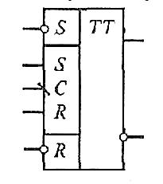

Рис. 15. Условное изображение двухступенчатого триггера

Условное изображение двухступенчатого триггера с инверсными асинхронными входами приведено на рис. 15.

Синтез RSC-триггера

Условное обозначение RSС-триггера:
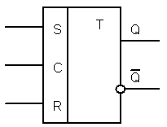
Таблица истинности RSC-триггера:
C | R | S | Q^{t} | Q^{t+1}
0 | 0 | 0 | 0 | 0
0 | 0 | 0 | 1 | 1
0 | 0 | 1 | 0 | 0
0 | 0 | 1 | 1 | 1
0 | 1 | 0 | 0 | 0
0 | 1 | 0 | 1 | 1
0 | 1 | 1 | 0 | 0
0 | 1 | 1 | 1 | 1
1 | 0 | 0 | 0 | 0
1 | 0 | 0 | 1 | 1
1 | 0 | 1 | 0 | 1
1 | 0 | 1 | 1 | 1
1 | 1 | 0 | 0 | 0
1 | 1 | 0 | 1 | 0
1 | 1 | 1 | 0 | 1
1 | 1 | 1 | 1 | 1

Карта Карно:
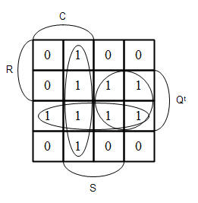
Уравнение RSС-триггера:
Q^{t+1}=CSν¬CQ^{t}ν¬RQ^{t}

D-триггер (триггер задержки)

D-триггер имеет один информационный D-вход и тактовый С-вход (рис. 16). Он состоит из синхронного RCS-триггера, дополненного инвертором. При С = 1 потенциал D-входа передается на S-вход триггера T1 (S= D), а на входе R устанавливается потенциал R = ¬D (сигналы на входах оказываются взаимно инвертированными). Это приводит к тому, что любой сигнал на D-входе создает на S- и R-входах комбинацию (S = 1, R = 0 или S = 0, R = 1), способную переключить триггер в состояние Q = S = D. Таким образом, при С = 1 D-триггер является повторителем: на выходе Q повторяется потенциал входа D. Однако это повторение начинается только с поступлением тактового импульса на С-вход, т. е. с задержкой относительно сменившегося потенциала на D-входе. При С = 0 триггер Т1 и D-вход разобщены, поэтому S = 0 и триггер хранит информацию, поступившую с D-входа при С = 1.

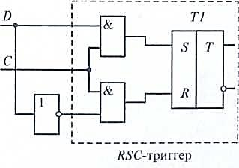

Рис. 16. D-триггер

Поскольку в D-триггере информация поступает по одной линии – на D-вход, то явление гонок в нем не проявляется. Благодаря этому в быстродействующих цифровых устройствах используют D-триггеры.
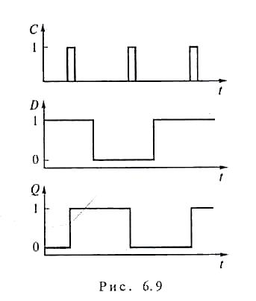
Рис. 17. Временные диаграммы D-триггера

На рис. 17 приведены временные диаграммы D-триггера. Выход Q повторяет состояние D-входа с поступлением очередного тактового импульса на С-вход, т. е. с задержкой.
D-триггер можно выполнить двухступенчатым. При этом его первая ступень представляет собой одноступенчатый D-триггер, а вторая – синхронный RCS -триггер (рис. 18, а). Состояние D-входа передается первой ступени с приходом тактового импульса, т. е. по его переднему фронту; вторая ступень (триггер в целом) принимает состояние первой с окончанием тактового импульса, т. е. по его заднему фронту. Условное изображение двухтактного D-триггера, переключающегося перепадом 1/0 приведено на рис. 18, б.

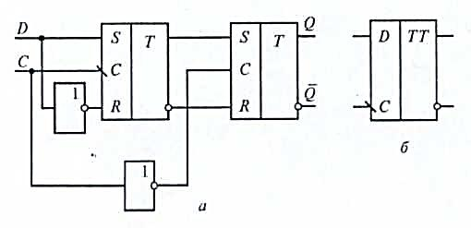

Рис. 18. Двухступенчатый D-триггер

Синтез D-триггера

Условное обозначение D-триггера:
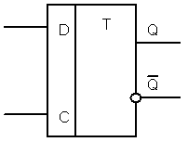

Таблица истинности D-триггера:
C | D | Q^{t} | Q^{t+1}
0 | 0 | 0 | 0
0 | 0 | 1 | 1
0 | 1 | 0 | 0
0 | 1 | 1 | 1
1 | 0 | 0 | 0
1 | 0 | 1 | 0
1 | 1 | 0 | 1
1 | 1 | 1 | 1
Карта Карно:
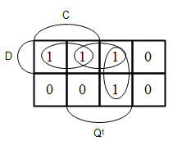
Уравнение D-триггера:
Q^{t+1}=DC ν DQ^{t} ν ¬CQ^{t}

JK-триггер

Прежде чем начать изучение JK-триггера, вспомним принципы работы RS-триггера. Напомню, что в этом триггере есть запрещённые комбинации входных сигналов. Одновременная подача единичных сигналов на входы R и S запрещены. Очень хотелось бы избавиться от этой неприятной ситуации.
Таблица истинности JK-триггера практически совпадает с таблицей истинности синхронного RS-триггера. Для того чтобы исключить запрещённое состояние, его схема изменена таким образом, что при подаче двух единиц JK-триггер превращается в счётный триггер. Это означает, что при подаче на тактовый вход C импульсов этот триггер изменяет своё состояние на противоположное. Таблица истинности JK-триггера приведена в таблице 2.
Таблица 2. Таблица истинности JK-триггера
С | K | J | Q(t) | Q(t+1) | Пояснения
0 | x | x | 0 | 0 | Режим хранения информации
0 | x | x | 1 | 1 | Режим хранения информации
1 | 0 | 0 | 0 | 0 | Режим хранения информации
1 | 0 | 0 | 1 | 1 | Режим хранения информации
1 | 0 | 1 | 0 | 1 | Режим установки единицы J=1
1 | 0 | 1 | 1 | 1 | Режим установки единицы J=1
1 | 1 | 0 | 0 | 0 | Режим записи нуля K=1
1 | 1 | 0 | 1 | 0 | Режим записи нуля K=1
1 | 1 | 1 | 0 | 1 | K=J=1 счетный режим триггера
1 | 1 | 1 | 1 | 0 | K=J=1 счетный режим триггера

Один из вариантов внутренней схемы JK-триггера приведен на рисунке 19. Эта схема удобна для изучения принципов работы данного триггера в счетном режиме.

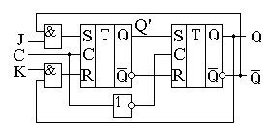

Рис. 19. Внутренняя схема JK-триггера

Для реализации счетного режима в схеме введена перекрестная обратная связь с выходов второго триггера на входы R и S первого триггера. Благодаря обратной связи на входах R и S первого триггера никогда не может возникнуть запрещенная комбинация, а то, что она перекрестная, вводит новый режим работы — счетный. При подаче на входы J и K логической единицы одновременно JK-триггер переходит в счетный режим, подобно T триггеру.
Приводить временные диаграммы работы JK-триггера не имеет смысла, так как они совпадают с приведёнными ранее временными диаграммами RS- и T-триггера. Условно-графическое обозначение JK-триггера приведено на рисунке 20.

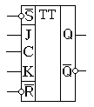

Рис. 20. Условно-графическое обозначение JK-триггера

На этом рисунке приведено обозначение типовой цифровой микросхемы К1554ТВ9, выполненной по ТТЛ технологии. В промышленно выпускающихся микросхемах обычно кроме входов J и K реализуются входы RS-триггера, которые позволяют устанавливать JK-триггер в заранее определённое исходное состояние.
В названиях отечественных микросхем для обозначения JK-триггера присутствуют буквы ТВ. Например, микросхема К1554ТВ9 содержит в одном корпусе два JK-триггера. В качестве примеров иностранных микросхем, содержащих JK-триггеры можно назвать такие микросхемы, как 74HCT73 или 74ACT109.

Синтез JK-триггера

Условное обозначение JK-триггера:
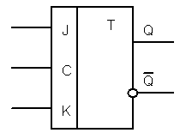
Таблица истинности JK-триггера:
C | K | J | Q^{t} | Q^{t+1}
0 | 0 | 0 | 0 | 0
0 | 0 | 0 | 1 | 1
0 | 0 | 1 | 0 | 0
0 | 0 | 1 | 1 | 1
0 | 1 | 0 | 0 | 0
0 | 1 | 0 | 1 | 1
0 | 1 | 1 | 0 | 0
0 | 1 | 1 | 1 | 1
1 | 0 | 0 | 0 | 0
1 | 0 | 0 | 1 | 1
1 | 0 | 1 | 0 | 1
1 | 0 | 1 | 1 | 1
1 | 1 | 0 | 0 | 0
1 | 1 | 0 | 1 | 0
1 | 1 | 1 | 0 | 1
1 | 1 | 1 | 1 | 0

Карта Карно:
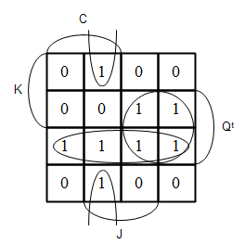
Уравнение JK-триггера:
Q^{t+1}=¬CQ^{t} ν ¬KQ^{t} ν ¬Q^{t}CJ

T-триггер

T-триггер — это счетный триггер. У данного триггера имеется только один вход. Принцип работы T-триггера заключается в следующем. После поступления на вход T импульса, состояние триггера меняется на прямо противоположное. Счётным он называется потому, что T-триггер как бы подсчитывает количество импульсов, поступивших на его вход. Жаль только, что считать этот триггер умеет только до одного. При поступлении второго импульса T-триггер снова сбрасывается в исходное состояние.
T-триггеры строятся только на базе двухступенчатых триггеров, подобных D-триггеру. Использование двух триггеров позволяет избежать неопределенного состояния схемы при разрешающем потенциале на входе синхронизации C, так как счетные триггеры строятся при помощи схем с обратной связью.
T-триггер можно синтезировать из любого двухступенчатого триггера. Рассмотрим пример синтеза T-триггера из динамического D-триггера. Для того чтобы превратить D-триггер в счётный, необходимо ввести цепь обратной связи с инверсного выхода этого триггера на вход, как показано на рисунке 21.

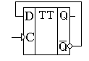

Рис. 21. Схема T-триггера, построенная на основе D-триггера

Временная диаграмма T-триггера приведена на рисунке 22. При построении этой временной диаграммы был использован триггер, работающий по заднему фронту синхронизирующего сигнала.
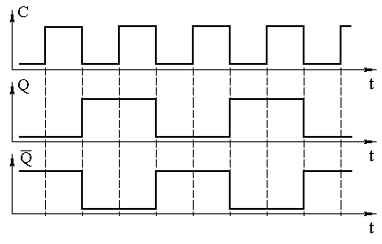

Рис. 22. Временные диаграммы T-триггера

Т-триггеры используются при построении схем различных счётчиков, поэтому в составе БИС различного назначения обычно есть готовые модули этих триггеров. Условно-графическое обозначение T-триггера приведено на рисунке 23.
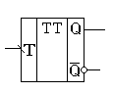
Рис. 23. Условно-графическое обозначение T-триггера

Существует еще одно представление T-триггера. При разработке схем синхронных двоичных счетчиков важно осуществлять одновременную запись во все его триггеры. В этом случае вход T-триггера служит только для разрешения изменения состояния на противоположное, а синхронизация производится отдельным входом C. Подобная схема T-триггера приведена на рисунке 24.

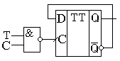

Рис. 24. Схема синхронного T-триггера, построенная на основе D-триггера

Подобная схема счетного триггера может быть реализована и на JK-триггере. Временная диаграмма синхронного T-триггера приведена на рисунке 25, а его условно-графическое обозначение — на рисунке 26.
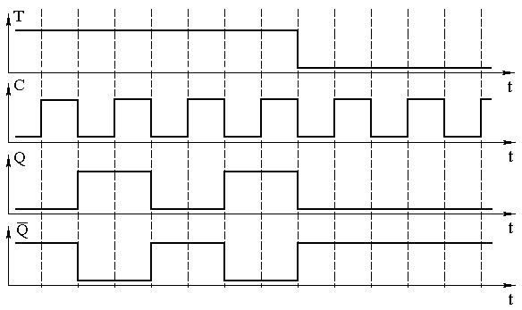

Рис. 25. Временные диаграммы синхронного T-триггера
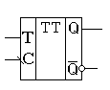
Рис. 26. Условно-графическое обозначение синхронного T-триггера
Вывод. T-триггеры широко применяются в схемах деления и умножения частоты. Без них было бы невозможна реализация синтезаторов частот, которые применяются в качестве задающих генераторов в передатчиках и гетеродинов в приемниках раций, мобильных телефонов или GSM навигаторов. Не менее важна роль T-триггеров в формировании тактовой частоты цифровых микросхем, таких как центральные процессоры компьютеров, планшетов или цифровых фотоаппаратов.

Заключение

В процессе синтеза логических устройств (комбинационно-логических схем) следует придерживаться алгоритма приведенного в первом разделе данного пособия. Проверять построенную схему необходимо строго по таблице истинности устройства. Также рекомендуется использовать специальный тренажер, для проверки работоспособности синтезированного устройства. Кроме тренажёра, Вы можете использовать обучающие программы-тренажёры: «Electroschem.exe» и «syntheses.swf», расположенные в локальной сети по следующему пути \\Pdc\student\ПКС\2 курс\Архитектура компьютерных систем\ .
Правила работы с тренажёром и правила использования программ будут объяснены преподавателей на практических занятиях по дисциплине «Архитектура компьютерных систем».
Успехов Вам в учебе!

Список использованных источников

- Браммер Ю.А. Цифровые устройства / Ю.А. Браммер, И.Н. Пащук. – М.: Высш. шк., 2004. – 229 с.
- Жмакин А.П. Архитектура ЭВМ / А.П. Жмакин. – СПб.: БХВ-Петербург, 2008. – 320 с.
- Колдаев В.Д. Архитектура ЭВМ / В.Д. Колдаев, С.А. Лупин. – М.: ФОРУМ, ИНФРА-М, 2013. – 384 с.
- Микушин А.В. Занимательно о микроконтроллерах / А.В. Микушин. – СПб.: БХВ-Петербург, 2006. – 432 с.

Семченкова Ирина Игоревна

Синтез комбинационно-логических схем

Методическое пособие

Сдано в набор 12.2019
Подписано в печать 12.2019
Формат 60×84/16
Бумага типографская №2
Гарнитура Таймс
Печать офсетная
авт.(Уч.- изд. л.) 0,76
Тираж 60 экз.
Заказ №

РИО ГПОУ «Читинский техникум отраслевых технологий и бизнеса»
672000, г. Чита, ул. Бабушкина, 66

